Министерство образования Республики Беларусь

Учреждение образования
БЕЛОРУССКИЙ ГОСУДАРСТВЕННЫЙ УНИВЕРСИТЕТ
ИНФОРМАТИКИ И РАДИОЭЛЕКТРОНИКИ

Факультет информационных технологий и управления

Кафедра информационных технологий автоматизированных систем

ОТЧЕТ
по лабораторной работе №1
по дисциплине
«Современные системы программирования»

Выполнила: ст. гр. 320604
К. А. Хаджинова

Проверила: Ю. О. Герман

Минск 2026

СОДЕРЖАНИЕ

1 ЦЕЛЬ РАБОТЫ 3
2 ТЕОРЕТИЧЕСКИЕ СВЕДЕНИЯ 4
3 ВЫПОЛНЕНИЕ РАБОТЫ 5
3.1 Подготовка среды разработки 5
3.2 Анализ IL-кода 5
3.3 Задание 1. Анализ IL-кода базовых конструкций 6
3.4 Генерация и выполнение IL-кода 7
3.5 Задание 2. Работа с IL-генератором 8
3.6 Задание 3. Создание анализатора кода 10
3.7 Исследование JIT-компиляции 11
3.8 Задание 4.1. Влияние JIT-компиляции на сложение элементов массива 13
4 КОНТРОЛЬНЫЕ ВОПРОСЫ 15
4.1 Что такое IL-код и зачем он нужен 15
4.2 Разница между Normal JIT и Tiered Compilation 15
4.3 Холодный старт и способы его уменьшения 15
4.4 Оптимизация часто вызываемых методов 15
4.5 Преимущества генерации кода через ILGenerator 15
ЗАКЛЮЧЕНИЕ 17

1 ЦЕЛЬ РАБОТЫ
Изучить структуру и принципы работы Intermediate Language (IL), исследовать влияние JIT-компиляции на производительность.

2 ТЕОРЕТИЧЕСКИЕ СВЕДЕНИЯ
IL (Intermediate Language) – промежуточный язык, на который компилируется весь код экосистемы .NET (C#, F# и другие). Язык имеет стековую архитектуру: операции берут операнды с вершины стека вычислений и возвращают результат в тот же стек. Объектная модель IL поддерживает классы, интерфейсы и наследование.
JIT-компиляция (Just-In-Time) – компиляция IL-кода в машинный код в процессе выполнения программы. Режим Normal JIT компилирует метод при первом вызове. Режим Tiered Compilation адаптивный: метод сначала быстро компилируется без глубоких оптимизаций, а часто вызываемые методы затем перекомпилируются с оптимизацией.
Класс DynamicMethod вместе с ILGenerator позволяет создавать методы во время выполнения без исходного кода на C#. Для измерения скорости и выделяемой памяти применяется библиотека BenchmarkDotNet.

3 ВЫПОЛНЕНИЕ РАБОТЫ

3.1 Подготовка среды разработки
Работа выполнена в консольном приложении C# на платформе .NET. Проект Lab1 собран утилитой dotnet (SDK 10.0.401) с целевой платформой net10.0, как указано в методических указаниях. Библиотека BenchmarkDotNet версии 0.14.0 подключена пакетом NuGet. Файл проекта приведен в листинге.
Листинг 3.1 – Файл проекта Lab1.csproj
<Project Sdk="Microsoft.NET.Sdk">

<PropertyGroup>
<OutputType>Exe</OutputType>
<TargetFramework>net10.0</TargetFramework>
<ImplicitUsings>enable</ImplicitUsings>
<Nullable>enable</Nullable>
<AllowUnsafeBlocks>true</AllowUnsafeBlocks>
</PropertyGroup>

<ItemGroup>
<PackageReference Include="BenchmarkDotNet" Version="0.14.0" />
</ItemGroup>

</Project>

Для запуска заданий 1, 2 и 4 используется команда dotnet run, для задания 3 – команда dotnet run -c Release -- bench.

3.2 Анализ IL-кода
Программа из методических указаний получает тело метода через GetMethodBody() и выводит размер IL, число локальных переменных, размер стека и байты IL в шестнадцатеричном виде. Анализируются методы SimpleMethod, MethodWithLoop и MethodWithCondition. Результат показан на рисунке 3.1.
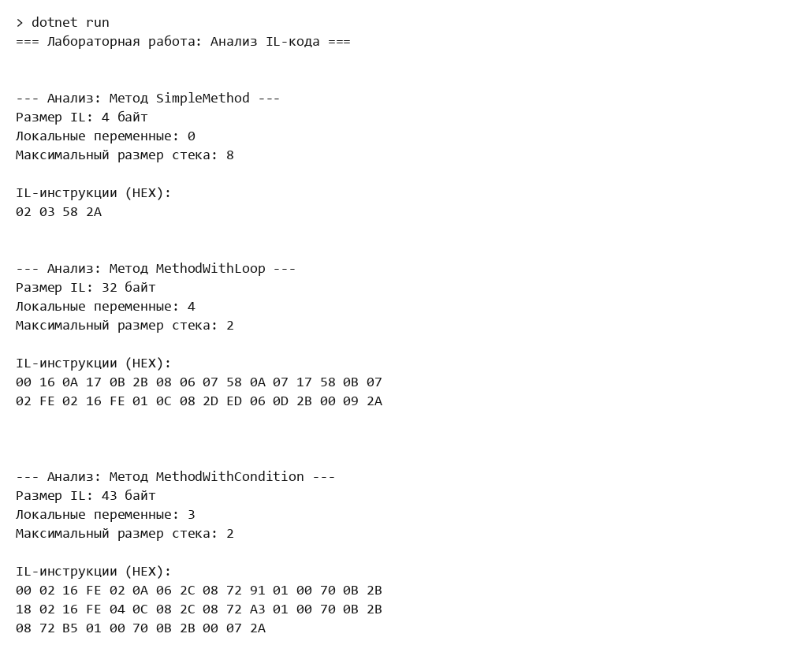
Рисунок 3.1 – Анализ IL-кода методов примера

Метод SimpleMethod занимает 4 байта: 02 03 58 2A соответствует командам ldarg.0, ldarg.1, add и ret. Метод с циклом занимает 32 байта и использует четыре локальные переменные, метод с условием – 43 байта и три переменные. Значение максимального стека 8 для коротких методов выдается из-за особенностей компактного заголовка тела метода.

3.3 Задание 1. Анализ IL-кода базовых конструкций
Для задания написан метод нахождения произведения двух целых чисел. Его IL-код получен тем же методом AnalyzeIL. Исходный код метода приведен в листинге.
Листинг 3.2 – Метод Multiply
// Задание 1: произведение двух целых чисел
static int Multiply(int a, int b) => a * b;

Результат работы программы и IL-код метода показаны на рисунке 3.2.
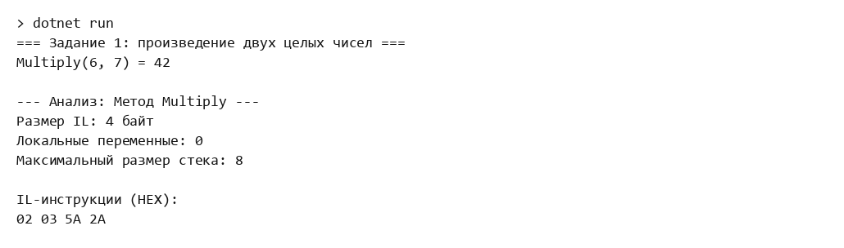
Рисунок 3.2 – IL-код метода Multiply

Метод Multiply(6, 7) возвращает 42. Последовательность 02 03 5A 2A читается так: ldarg.0 помещает в стек первый аргумент, ldarg.1 – второй, mul извлекает два значения и помещает их произведение, ret возвращает значение с вершины стека. Отличие от метода сложения только в коде операции: 5A вместо 58.

3.4 Генерация и выполнение IL-кода
Методические указания содержат класс ILGeneratorDemo с тремя динамическими методами: сложение двух чисел, факториал через цикл и определение знака числа. Методы создаются через DynamicMethod, команды записываются вызовами il.Emit, а результат преобразуется в делегат. Результат вызова методов показан на рисунке 3.3.
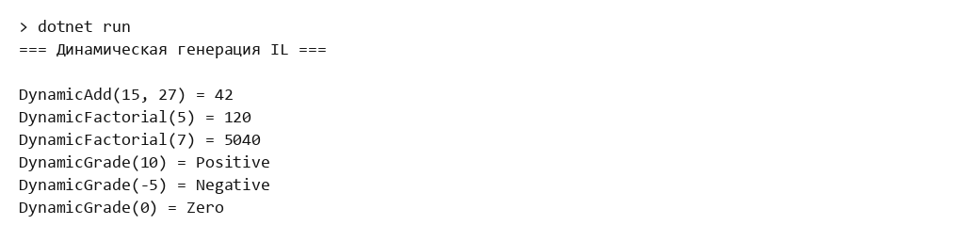
Рисунок 3.3 – Результат вызова динамически созданных методов

Динамические методы возвращают те же значения, что и обычный код: сумма 15 и 27 равна 42, факториалы 5 и 7 равны 120 и 5040, знак чисел 10, минус 5 и 0 определяется как Positive, Negative и Zero.

3.5 Задание 2. Работа с IL-генератором
В задании 2.1 динамический метод вычисляет n! рекурсивно. Метод сравнивает n с единицей, при n не больше 1 возвращает 1, иначе умножает n на результат рекурсивного вызова самого себя командой call. В задании 2.2 метод находит максимум из трех чисел: значение первого аргумента сохраняется в локальной переменной, затем по очереди сравнивается со вторым и третьим. Код генерации приведен в листингах.
Листинг 3.3 – Рекурсивный факториал (задание 2.1)
// Задание 2.1: n! рекурсивно
// int Factorial(int n) { if (n <= 1) return 1; return n * Factorial(n - 1); }
public static Func<int, int> CreateRecursiveFactorialMethod()
{
DynamicMethod dynamicMethod = new DynamicMethod(
"RecursiveFactorial",
typeof(int),
new[] { typeof(int) },
typeof(ILGeneratorDemo).Module
);

ILGenerator il = dynamicMethod.GetILGenerator();

Label recurse = il.DefineLabel();

// if (n > 1) goto recurse;
il.Emit(OpCodes.Ldarg_0);
il.Emit(OpCodes.Ldc_I4_1);
il.Emit(OpCodes.Bgt, recurse);

// return 1;
il.Emit(OpCodes.Ldc_I4_1);
il.Emit(OpCodes.Ret);

// recurse: return n * Factorial(n - 1);
il.MarkLabel(recurse);
il.Emit(OpCodes.Ldarg_0);
il.Emit(OpCodes.Ldarg_0);
il.Emit(OpCodes.Ldc_I4_1);
il.Emit(OpCodes.Sub);
il.Emit(OpCodes.Call, dynamicMethod); // рекурсивный вызов самого метода
il.Emit(OpCodes.Mul);
il.Emit(OpCodes.Ret);

return (Func<int, int>)dynamicMethod.CreateDelegate(typeof(Func<int, int>));
}

Листинг 3.4 – Максимум из трех чисел (задание 2.2)
// Задание 2.2: максимум из трёх чисел
// int Max(int a, int b, int c) { int max = a; if (b > max) max = b; if (c > max) max = c; return max; }
public static Func<int, int, int, int> CreateMaxOfThreeMethod()
{
DynamicMethod dynamicMethod = new DynamicMethod(
"DynamicMax",
typeof(int),
new[] { typeof(int), typeof(int), typeof(int) },
typeof(ILGeneratorDemo).Module
);

ILGenerator il = dynamicMethod.GetILGenerator();

Label skipB = il.DefineLabel();
Label skipC = il.DefineLabel();

il.DeclareLocal(typeof(int)); // max

// max = a;
il.Emit(OpCodes.Ldarg_0);
il.Emit(OpCodes.Stloc_0);

// if (b <= max) goto skipB; max = b;
il.Emit(OpCodes.Ldarg_1);
il.Emit(OpCodes.Ldloc_0);
il.Emit(OpCodes.Ble, skipB);
il.Emit(OpCodes.Ldarg_1);
il.Emit(OpCodes.Stloc_0);
il.MarkLabel(skipB);

// if (c <= max) goto skipC; max = c;
il.Emit(OpCodes.Ldarg_2);
il.Emit(OpCodes.Ldloc_0);
il.Emit(OpCodes.Ble, skipC);
il.Emit(OpCodes.Ldarg_2);
il.Emit(OpCodes.Stloc_0);
il.MarkLabel(skipC);

// return max;
il.Emit(OpCodes.Ldloc_0);
il.Emit(OpCodes.Ret);

return (Func<int, int, int, int>)dynamicMethod.CreateDelegate(typeof(Func<int, int, int, int>));
}

Результаты вызова сгенерированных методов показаны на рисунке 3.4.
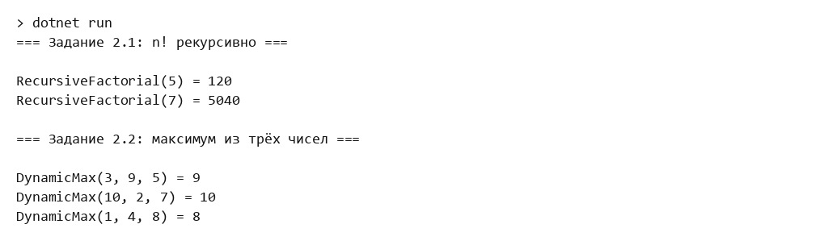
Рисунок 3.4 – Результаты заданий 2.1 и 2.2

Рекурсивный метод дает 120 для n равного 5 и 5040 для n равного 7, что совпадает с результатом итеративного метода. Метод максимума возвращает 9, 10 и 8 для наборов (3, 9, 5), (10, 2, 7) и (1, 4, 8).

3.6 Задание 3. Создание анализатора кода
Для пунктов 2.1 и 2.2 созданы классы-анализаторы BenchmarkDotNet. Анализатор факториала сравнивает рекурсивный метод на C#, динамический метод с циклом и динамический рекурсивный метод. Анализатор максимума сравнивает метод на C# и динамический метод. Входные числа хранятся в полях класса, чтобы компилятор не вычислил результат заранее. Код анализатора факториала приведен в листинге.
Листинг 3.5 – Анализатор факториала
[MemoryDiagnoser]
[ShortRunJob]
public class FactorialAnalyzer
{
private Func<int, int> _dynamicFactorial = null!;
private Func<int, int> _dynamicRecursiveFactorial = null!;
private int _n = 10;

[GlobalSetup]
public void Setup()
{
_dynamicFactorial = ILGeneratorDemo.CreateFactorialMethod();
_dynamicRecursiveFactorial = ILGeneratorDemo.CreateRecursiveFactorialMethod();
}

[Benchmark(Baseline = true)]
public int CSharpRecursive() => Factorial(_n);

[Benchmark]
public int DynamicLoop() => _dynamicFactorial(_n);

[Benchmark]
public int DynamicRecursive() => _dynamicRecursiveFactorial(_n);

private static int Factorial(int n) => n <= 1 ? 1 : n * Factorial(n - 1);
}

Результаты запуска анализаторов в режиме Release показаны на рисунке 3.5.
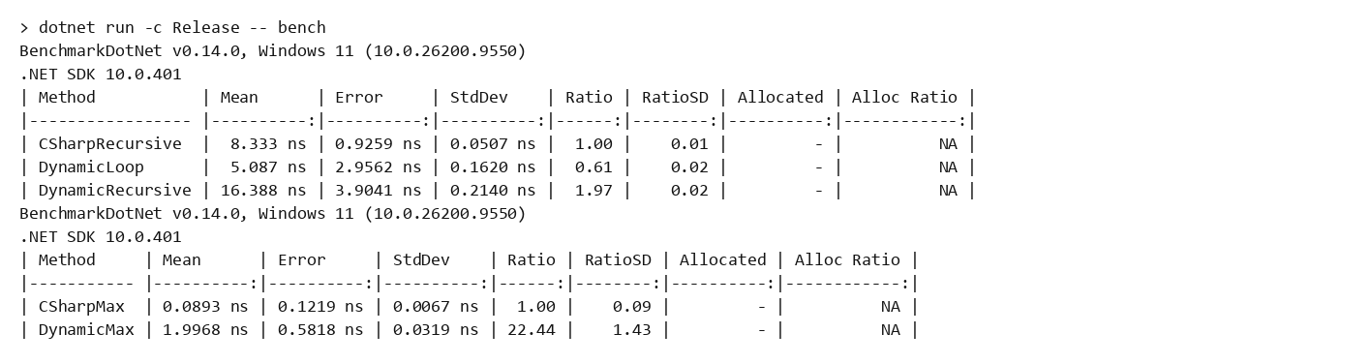
Рисунок 3.5 – Результаты BenchmarkDotNet для заданий 3.1 и 3.2

Для факториала от 10 среднее время составило около 8,3 нс для рекурсивного метода на C#, 5,1 нс для динамического цикла и 16,4 нс для динамического рекурсивного метода. Цикл быстрее рекурсии, так как не тратит время на вызов метода на каждом шаге. Для максимума из трех чисел динамический метод выполняется примерно за 2,0 нс, метод на C# – менее чем за 0,1 нс, потому что JIT-компилятор встраивает его в вызывающий код, а динамический метод вызывается через делегат. Выделения памяти нет ни в одном варианте. Погрешности измерений (столбец Error) велики, так как использована короткая конфигурация запуска.

3.7 Исследование JIT-компиляции
Пример из методических указаний измеряет время вызова методов NormalMethod, VirtualMethod и DelegateMethod класса JitBenchmark через рефлексию после прогрева JIT, затем выводит сведения о методе Calculator.Add и профиль трех способов вызова на 10 миллионов итераций. Результат измерения и инспекции показан на рисунке 3.6.
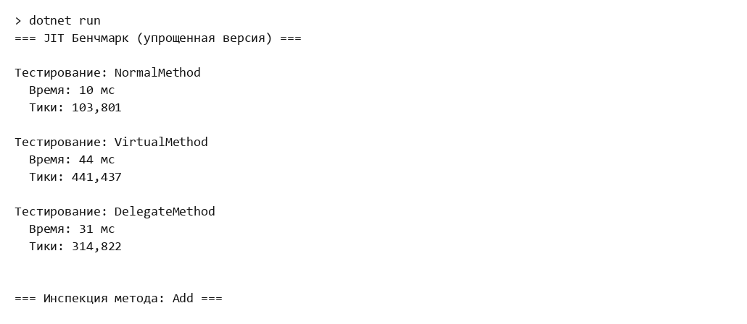
Рисунок 3.6 – Измерение JIT-бенчмарка и инспекция метода Add

Обычный метод выполняется быстрее виртуального метода и вызова через делегат (10, 44 и 31 мс за 10 000 вызовов). Метод Add объявлен виртуальным, его IL занимает 9 байт.
Продолжение вывода программы, в котором определяется режим компиляции, показано на рисунке 3.7.
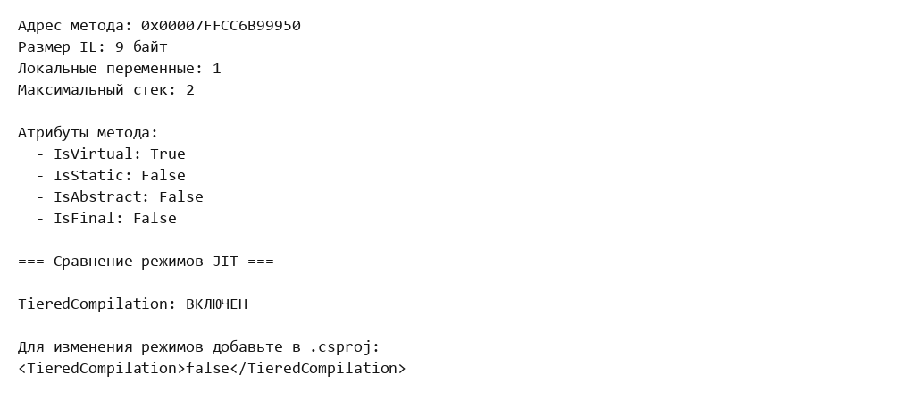
Рисунок 3.7 – Режим JIT-компиляции (продолжение вывода)

Режим Tiered Compilation включен по умолчанию, поэтому методы сначала компилируются быстро, а затем при частых вызовах оптимизируются повторно.

3.8 Задание 4.1. Влияние JIT-компиляции на сложение элементов массива
Метод SumArray суммирует 10000 целых чисел массива. Первый вызов включает JIT-компиляцию метода, последующие вызовы выполняют уже скомпилированный код. Для сравнения время первого вызова сопоставляется со средним временем 1000 повторных вызовов. Код задания приведен в листинге.
Листинг 3.6 – Задание 4.1
// Задание 4.1: сложение элементов массива из 10000 целых чисел
// Первый вызов включает JIT-компиляцию метода, последующие выполняют уже скомпилированный код
static void ArraySumTask()
{
Console.WriteLine("\n=== Задание 4.1: сумма элементов массива (10000 элементов) ===\n");

int[] array = new int[10000];
for (int i = 0; i < array.Length; i++)
array[i] = i;

// Первый вызов: JIT-компиляция + выполнение
long start = Stopwatch.GetTimestamp();
long result = SumArray(array);
long firstCall = Stopwatch.GetTimestamp() - start;
Console.WriteLine($"Сумма = {result}");
Console.WriteLine($"Первый вызов (с JIT-компиляцией): {firstCall * 1_000_000.0 / Stopwatch.Frequency:F1} мкс");

// Повторные вызовы: метод уже скомпилирован
const int calls = 1000;
start = Stopwatch.GetTimestamp();
for (int i = 0; i < calls; i++)
SumArray(array);
long repeated = Stopwatch.GetTimestamp() - start;
Console.WriteLine($"Повторный вызов (без JIT-компиляции): {repeated * 1_000_000.0 / Stopwatch.Frequency / calls:F1} мкс");
}

[MethodImpl(MethodImplOptions.NoInlining)]
static long SumArray(int[] array)
{
long sum = 0;
for (int i = 0; i < array.Length; i++)
sum += array[i];
return sum;
}

Результаты показаны на рисунке 3.8.
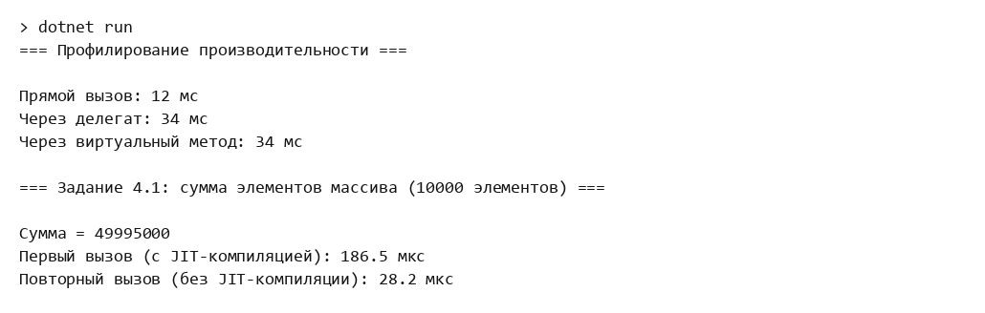
Рисунок 3.8 – Результаты профилирования и задания 4.1

Прямой цикл выполнился за 12 мс, вызов через делегат – за 34 мс, через виртуальный метод – за 34 мс. Сумма элементов массива равна 49995000. Первый вызов SumArray занял 186,5 мкс, повторные вызовы в среднем 28,2 мкс, то есть JIT-компиляция удлинила первый вызов примерно в 6,6 раза.

4 КОНТРОЛЬНЫЕ ВОПРОСЫ

4.1 Что такое IL-код и зачем он нужен
IL-код – промежуточный байт-код платформы .NET, в который компилируются все языки платформы. Он не зависит от процессора и операционной системы, благодаря чему одна сборка выполняется на разных платформах после JIT-компиляции. В IL существуют инструкции загрузки и сохранения (ldarg, ldloc, stloc, ldc, ldstr), арифметики (add, sub, mul), переходов (br, bgt, blt), вызовов (call, callvirt, ret) и работы с объектами (newobj, ldfld, stfld). Команда stloc сохраняет значение с вершины стека в локальную переменную, а starg – в аргумент метода.

4.2 Разница между Normal JIT и Tiered Compilation
При Normal JIT метод компилируется один раз при первом вызове с полной оптимизацией. При Tiered Compilation метод сначала компилируется быстро и без глубокой оптимизации, а затем часто вызываемые методы перекомпилируются в оптимизированный вариант. Это ускоряет запуск программы и сохраняет высокую скорость горячих участков.

4.3 Холодный старт и способы его уменьшения
Холодный старт – это медленное выполнение первых вызовов из-за JIT-компиляции методов и загрузки сборок. Его уменьшают предварительной компиляцией ReadyToRun или Native AOT, быстрой начальной компиляцией (Tiered Compilation), прогревом методов перед ответственным участком.

4.4 Оптимизация часто вызываемых методов
Среда выполнения считает вызовы методов. Метод, превысивший порог, перекомпилируется в более высокий уровень с оптимизациями: встраиванием коротких методов, оптимизацией циклов и использованием профиля выполнения.

4.5 Преимущества генерации кода через ILGenerator
Генерация позволяет создавать методы во время выполнения без исходного кода, подстраивать логику под данные и получать скорость, близкую к обычному коду, если делегат создан один раз и затем переиспользуется. Динамическая компиляция применяется в ORM и сериализаторах, DI-контейнерах, библиотеках прокси и мокирования, движках скриптов и вычислителях выражений.

ЗАКЛЮЧЕНИЕ
Изучены структура IL и основные команды: получены и разобраны байты IL методов сложения, умножения, цикла и условия. Создан набор динамических методов через DynamicMethod и ILGenerator, включая рекурсивный факториал и максимум из трех чисел. Анализаторы BenchmarkDotNet показали, что динамический метод максимума, вызываемый через делегат, уступает встраиваемому методу на C# на единицы наносекунд, а динамический цикл быстрее рекурсии. Исследование JIT-компиляции показало, что первый вызов метода дольше последующих примерно в 6,6 раза из-за затрат на компиляцию. Цель работы достигнута.

